Налаштування креслення, СК та трансформація (AutoCAD Civil 3D / Map 3D)
Мета: підготувати DWG до геодезичних робіт: задати систему координат (CRS), одиниці, трансформацію «сітка ↔ місцеві» (Grid↔Ground), зберегти як шаблон.
Вихідні дані:
- Контрольні пункти (CSV: Point,Northing,Easting,Elevation,Code)
- Межа ділянки/району (DWG/DXF/SHP)
Покрокова інструкція:
1. Відкрийте Toolspace і «Manage → Drawing Settings…» (Керування → Параметри креслення).
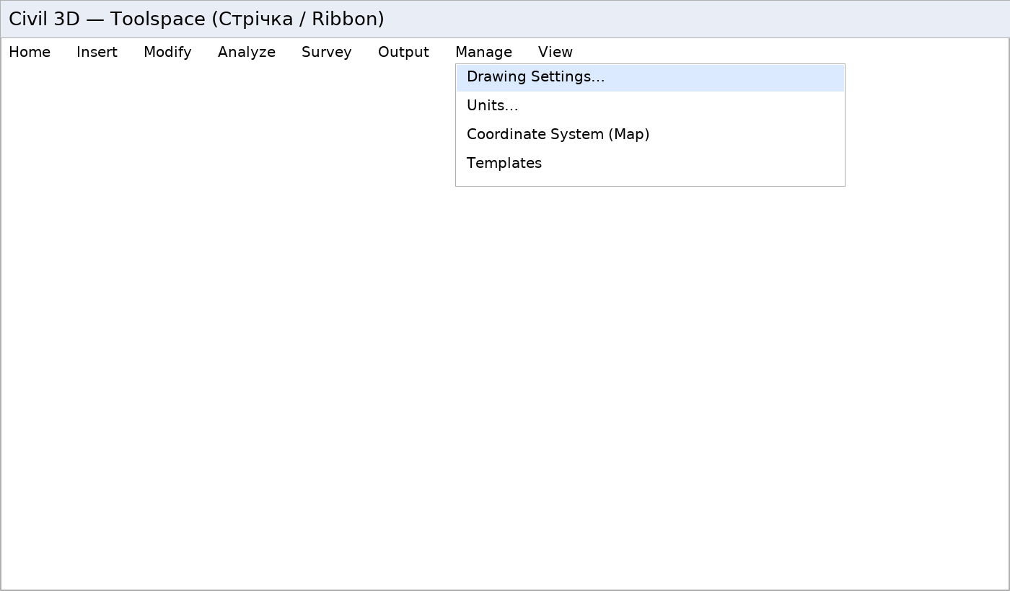
Manage → Drawing Settings… (Drawing Settings)
2. На вкладці «Units and Zone» оберіть CRS (наприклад, EPSG:5561 — УСК‑2000) та метричні одиниці.
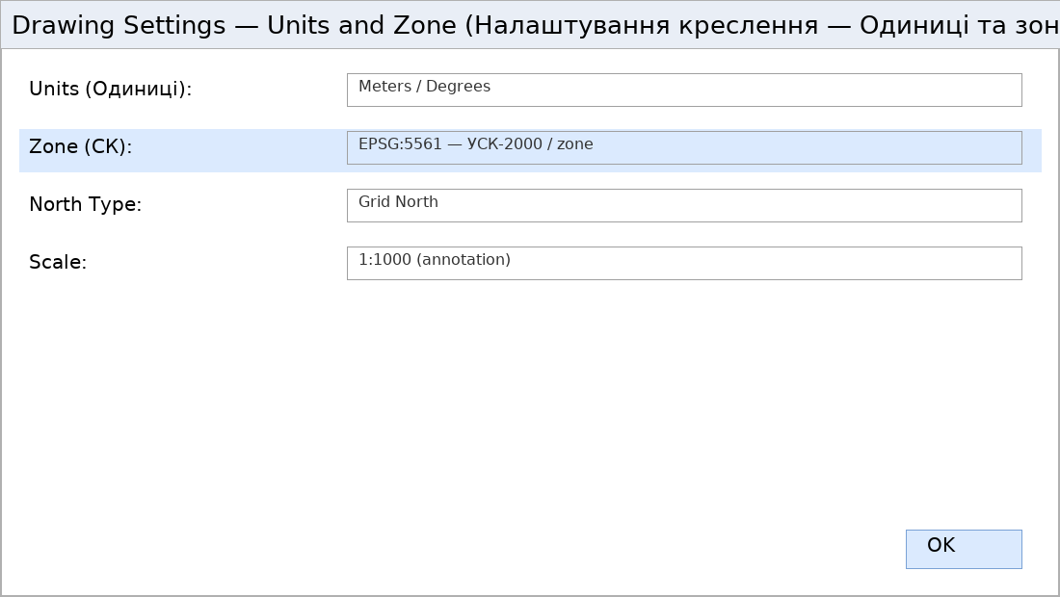
Drawing Settings → Units and Zone
3. На вкладці «Transformation» увімкніть Grid→Ground, задайте Combined Scale Factor та референтну висоту.
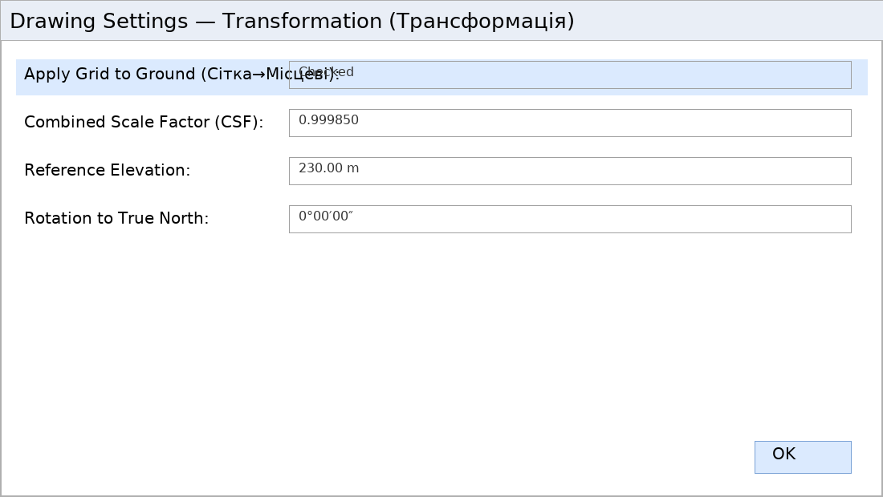
Drawing Settings → Transformation
4. Якщо використовуєте Map 3D: «Map Setup → Assign Global Coordinate System» (MAPCSASSIGN).
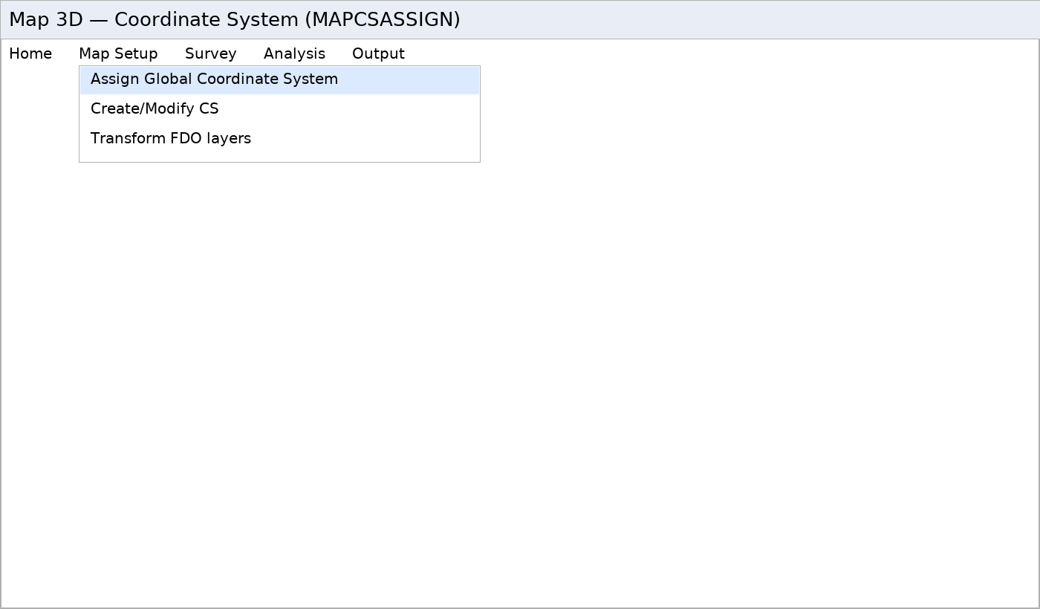
Map Setup → Assign Global Coordinate System
5. Збережіть як шаблон: «Save As → Drawing Template (*.dwt)» (Файл → Зберегти як шаблон).

